XÂY DỰNG HỆ THỐNG THƯ VIỆN TRỰC TUYẾN

Mô tả bài toán

Để phục vụ cho nhu cầu học tập và tra cứu của cán bộ, giảng viên và sinh viên của trường, nhà trường yêu cầu xây dựng một hệ thống thư viện trực tuyến dựa trên mạng nội bộ intranet, hệ thống được truy cập trong phạm vi trường học, giúp độc giả có thể tìm kiếm các loại sách, báo, tạp chí,… Đối với tài liệu điện tử thì độc giả có thể đọc trực tuyến hoặc tải về, đối với sách trong thư viện thì độc giả có thể đăng ký mượn. Ngoài ra, độc giả cũng có thể yêu cầu mua các loại tài liệu điện tử.

Hệ thống giúp cho các thủ thư có thể quản lý thông tin mượn và trả sách của độc giả, hệ thống còn có tính năng thông báo nhắc nhở đến hạn trả sách bằng email, tạo báo cáo, thống kê.

Các đối tượng sử dụng tài nguyên của thư viện (giảng viên, sinh viên, nhân viên của trường) đều phải có thẻ thư viện.

Các thành phần

a) Đối với độc giả:

− Có thể tìm kiếm tài liệu theo các tiêu chí: loại sách, tên sách, chủ đề, tên tác giả, năm xuất bản,…

− Sau khi tìm được tài liệu phù hợp:

o Nếu là sách điện tử thì độc giả có thể đọc trực tuyến, nếu muốn tải về thì phải nhập Mã thẻ thư viện.

o Nếu là sách trong thư viện, hệ thống hiển thị tình trạng số lượng sách còn trong thư viện để độc giả có thể đăng ký mượn, khi đăng ký, độc giả phải nhập Mã thẻ thư viện.

− Độc giả có thể đặt mua, để đặt mua thì độc giả phải có tài khoản trong hệ thống và phải đăng nhập tài khoản để đặt mua, nếu chưa có tài khoản thì phải đăng ký tài khoản trước khi đặt mua.

o Khi đặt mua, độc giả phải cung cấp các thông tin: tên sách, tác giả, năm xuất bản

b) Đối với thủ thư:

− Thủ thư có thể thực hiện tất cả các thao tác như một độc giả, ngoài ra thủ thư phải có tài khoản trong hệ thống để thực hiện các chức năng quản lý, sau khi đăng nhập vào hệ thống, thủ thư có thể:

o Quản lý thông tin mượn sách, trả sách trong thư viện của các độc giả. o Xem tình trạng của những tài liệu đang được mượn bởi độc giả nào, tình trạng mượn quá hạn, hoặc những thông tin khác liên quan đến một quyển sách cụ thể.

o Cập nhật danh mục sách, bao gồm sách trong thư viện và sách điện tử. o Chấp nhận hoặc từ chối yêu cầu đặt mua.

c) Hệ thống:

− Hệ thống có chức năng gửi mail tự động đến các độc giả trước hạn trả sách 3 ngày, thông báo thời hạn trả sách.

1. Giai đoạn phân tích (Analysis)

Mục đích của việc phân tích là để hiểu rõ được vấn đề và bắt đầu phát triển một mô hình trực quan về hệ thống đang xây dựng, chuyển những yêu cầu chức năng vào khái niệm phần mềm

1.1. Phân tích yêu cầu

1.1.1. Xác định yêu cầu chức năng của hệ thống

- Độc giả

Đăng nhập/ đăng ký tài khoản cá nhân

Tìm kiếm tài liệu theo yêu cầu

Đọc sách trực tuyến

Xem chi tiết sách

Tải sách

Đăng ký mượn sách

Mua sách

Trả sách

- Thủ thư

Đăng nhập/ đăng ký tài khoản cá nhân

Tìm kiếm tài liệu theo yêu cầu

Đọc sách trực tuyến

Đăng ký mượn sách

Xem chi tiết sách

Mua sách

Trả sách

Tải sách

Quản lý thông tin mượn sách/ trả sách

Cập nhật danh mục sách

Xử lý yêu cầu đặt mua

Xem tình trạng sách

-Hệ thống mail của trường

Gửi mail đến độc giả trước hạn trả sách 3 ngày

Thông báo thời hạn trả sách

1.1.2. Xây dựng bảng thuật ngữ của hệ thống

− Thuật ngữ : « Độc giả »: bao gồm giảng viên, các cán bộ nhân viên và sinh viên của trường.

− Thuật ngữ :<<Thủ thư>> bao gồm các cán bộ nhân viên của trường

1.1.3. Mô hình hóa yêu cầu chức năng sử dụng use case model

− Xác định các Actor

Actor chính: Độc giả, Thủ thư

Actor phụ: Hệ thống mail

− Xác định các use case và đặt ID cho từng use case

Use case cho Độc giả

|  |  |
| --- | --- |
| ID | Use Case |
| 1 | Đăng ký tài khoản |
| 2 | Đăng nhập |
| 3 | Tìm kiếm tài liệu |
| 4 | Đọc sách trực tuyến |
| 5 | Đăng ký mượn sách |
| 6 | Trả sách |
| 7 | Đặt mua sách |
| 8 | Xem chi tiết sách |
| 9 | Tải sách |
|  |  |

Use case cho Thủ thư

|  |  |
| --- | --- |
| 9 | Quản lý mượn/Trả sách |
| 10 | Đăng ký /Đăng nhập tài khoản |
| 11 | Xem thông tin mượn sách |
| 14 | Tìm kiếm tài liệu |
| 15 | Đọc sách trực tuyến |
| 16 | Đăng ký mượn sách |
| 17 | Đăng ký trả sách |
| 18 | Đặt mua tài liệu |
| 19 | Xem tình trạng tài liệu |
| 20 | Xử lý yêu cầu đặt mua |
| 21 | Quản lý danh mục tài liệu |
| 22 | Tải sách |

− Vẽ Use case model

« Vẽ chính xác »

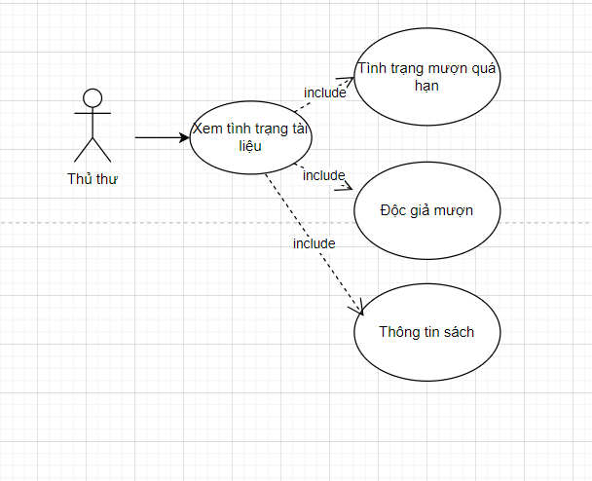

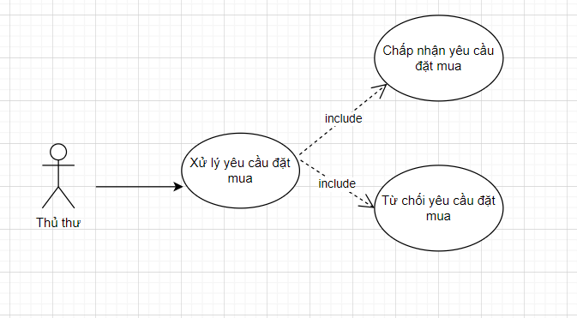

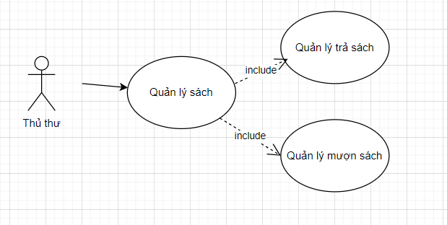

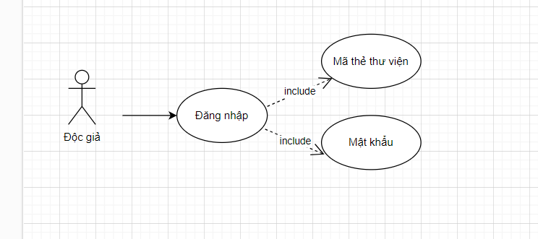

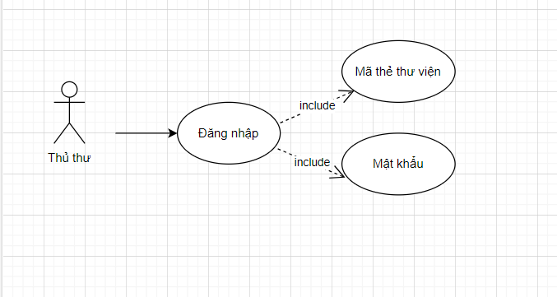

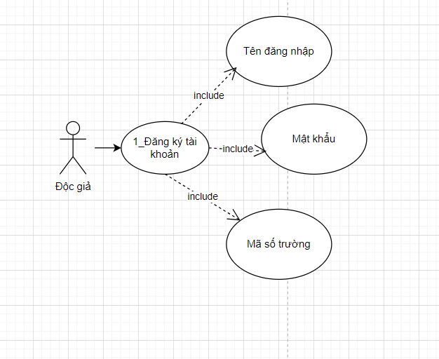

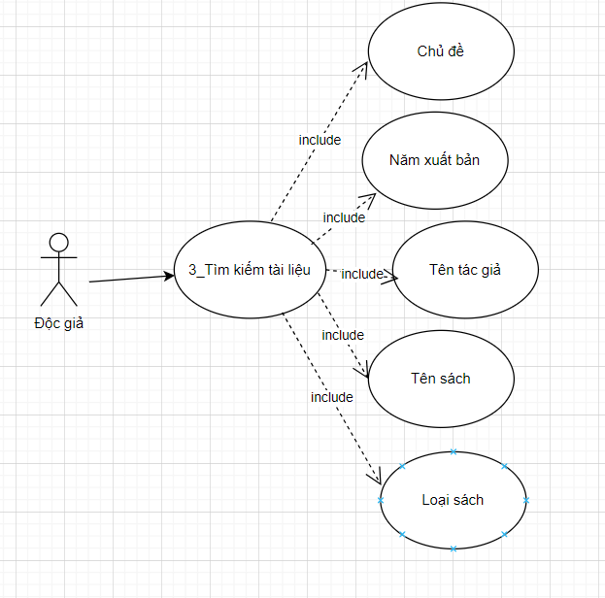

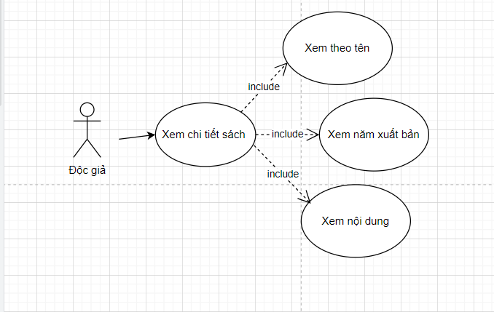

− Đặc tả use case : mô tả chi tiết các bước thực hiện của từng use case Ví dụ : Use case: Tìm kiếm tài liệu

|  |  |
| --- | --- |
| **Tên use case:** Đăng ký tài khoản | |
| **Actor:** Độc giả | |
| **Mô tả:** Người dùng tạo tài khoản mới để thực hiện chức năng mua tài liệu | |
| **Tiền điều kiện (Precondition):** Không có tài khoản trước đó | |
| **Hậu điều kiện (Postcondition):** Tài khoản được lưu vào hệ thống, có thể dùng để đăng nhập | |
| **Luồng sự kiện chính (Basic flow)** | |
| **Actor** | **Hệ thống** |
|  | 1. Hệ thống hiển thị f**orm nhập  thông tin tạo tài khoản** |
| 3. Nhập thông tin cá nhân (họ tên, email, mã thẻ thư viện, mật khẩu). i dùng nhập một hoặc tất cả  các tiêu chí : tựa sách, tên tác giả,  năm xuất bản hoặc từ khóa và click  nút **tìm kiếm** | 4. Nếu đúng, hệ thống hiển thị đã đăng ký thành công và **form kết quả**. |
| **Luồng sự kiện thay thế (Alternate flow)** | |
| 4. |  |

|  |  |
| --- | --- |
| **Tên use case: Đăng nhập/Đăng xuất** | |
| **Actor:** Độc giả, thủ thư | |
| **Mô tả:** Người dùng truy cập hệ thống bằng tài khoản đã đăng ký. | |
| **Tiền điều kiện (Precondition):** Có tài khoản hợp lệ. | |
| **Hậu điều kiện (Postcondition):** Hệ thống ghi nhận trạng thái đăng nhập/đăng xuất. | |
| **Luồng sự kiện chính (Basic flow)** | |
| **Actor** | **Hệ thống** |
| 1. Nhập tên đăng nhập, mật khẩu. | 2. Kiểm tra tính hợp lệ.  Nếu đúng → đăng nhập thành công. Nếu sai → báo lỗi. |
| 3. Chọn đăng xuất. | 4. Hệ thống hủy phiên đăng nhập. |
| **Luồng sự kiện thay thế (Alternate flow)** | |
| 5.Sai mật khẩu | 5.1 Hệ thống báo lỗi, cho phép nhập lại.  Quá 3 lần đăng nhập sai → khóa tạm thời tài khoản, yêu cầu liên hệ thủ thư. |

|  |  |
| --- | --- |
| **Tên use case: Đăng nhập/Đăng xuất** | |
| **Actor:** Độc giả, thủ thư | |
| **Mô tả:** Người dùng truy cập hệ thống bằng tài khoản đã đăng ký. | |
| **Tiền điều kiện (Precondition):** Có tài khoản hợp lệ. | |
| **Hậu điều kiện (Postcondition):** Hệ thống ghi nhận trạng thái đăng nhập/đăng xuất. | |
| **Luồng sự kiện chính (Basic flow)** | |
| **Actor** | **Hệ thống** |
| 1. Nhập tên đăng nhập, mật khẩu. | 2. Kiểm tra tính hợp lệ.  Nếu đúng → đăng nhập thành công. Nếu sai → báo lỗi. |
| 3. Chọn đăng xuất. | 4. Hệ thống hủy phiên đăng nhập. |
| **Luồng sự kiện thay thế (Alternate flow)** | |
| 5.Sai mật khẩu | 5.1 Hệ thống báo lỗi, cho phép nhập lại.  Quá 3 lần đăng nhập sai → khóa tạm thời tài khoản, yêu cầu liên hệ thủ thư. |